**PRAKTIKUM DATA WAREHOUSING DAN DATA MINING**

**MODUL 4**

**TABEL FAKTA**



**Disusun oleh:**

**Adinda Aulia Hapsari**

**L200220037**

**PROGRAM STUDI TEKNIK INFORMATIKA**

**FAKULTAS KOMUNIKASI DAN INFORMATIKA**

**UNIVERSITAS MUHAMMADIYAH SURAKARTA**

**TAHUN 2024**

|  |  |
| --- | --- |
| Setelah kegiatan selesai, lembar kerja ini dicetak (di-print) dan dikumpulkan ke asisten.  NIM : L200220037  Nama : Adinda Aulia Hapsari  Nama Asisten : Diva Halimah  Tanggal Praktikum : 11 Oktober 2024 | (Diisi oleh Asisten)  Nilai Praktek :  Tanda Tangan : |

**KEGIATAN PRAKTIKUM**

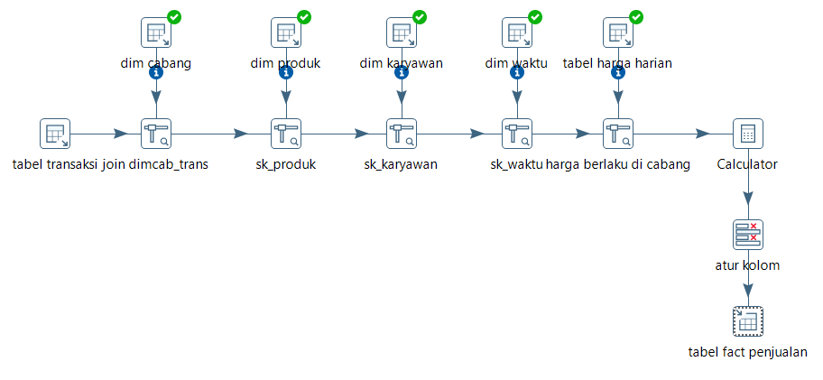

Pada praktikum ini, kita masih menggunakan database phi_minimart serta dw_phi. Melanjutkan membuat tabel fakta penjualan berdasarkan tabel dimensi yang sudah dibuat pada percobaan di modul sebelumnya.

1. Buat transformasi baru, tarik step Table input ke canvas. Selanjutnya hubungkan ke tabel dimensi cabang dengan cara drag and drop step Table input ke canvas.

|  |  |
| --- | --- |
|  |  |

1. Tujuannya adalah untuk mengambil kolom sk_cabang di tabel dim_ cabang. Untuk menghubungkannya bisa kita gunakan step Stream lookup.

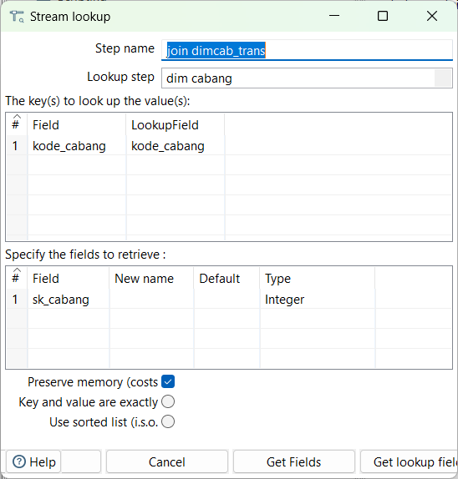

1. Selanjutnya menghubungkan tabel dimensi produk untuk mengambil field sk_produk. Langkah-langkahnya sama seperti sebelumnya.

|  |  |
| --- | --- |
|  |  |

1. Langkah yang sama juga berlaku untuk mengambil field sk_ karyawan dari tabel dimensi karyawan dan field sk_waktu dari tabel dimensi waktu.

|  |  |
| --- | --- |
|  |  |
|  |  |
|  |  |

1. Berikutnya adalah menambahkan kolom jumlah_unit dan total_ jual. Tambahkan step Table input ke dalam canvas, selanjutnya step Stream lookup untuk menghubungkan sk_waktu dengan tabel harga harian.

|  |  |
| --- | --- |
|  |  |

1. Tarik step Calculator ke dalam canvas. Periksa hasilnya dengan klik kanan Preview >> Quick Launch.

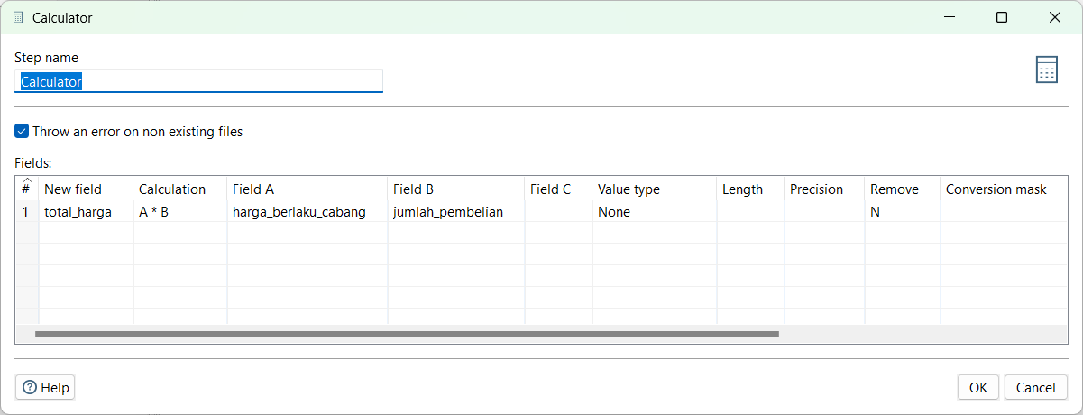

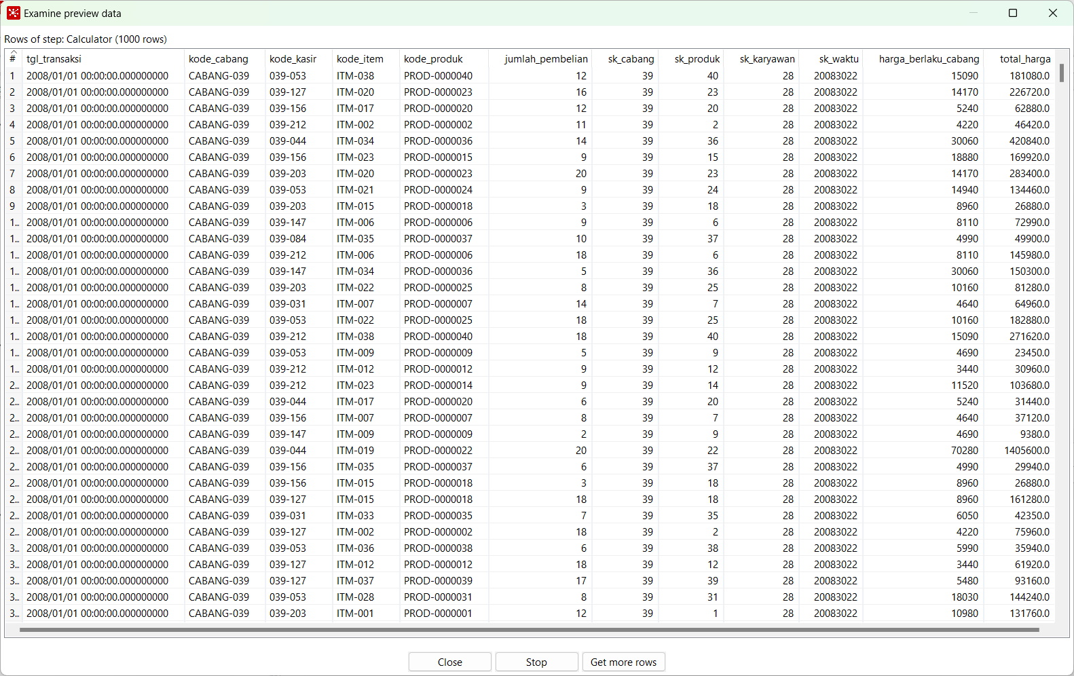

1. Berikutnya sortir field dengan step Select values. Periksa hasilnya dengan klik kanan Preview >> Quick Launch.

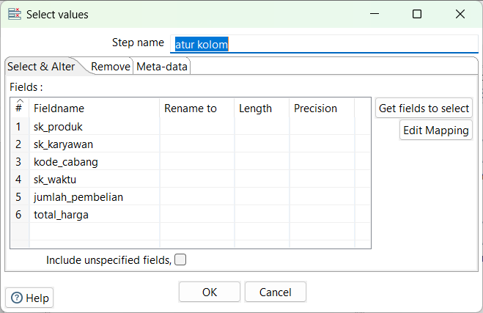

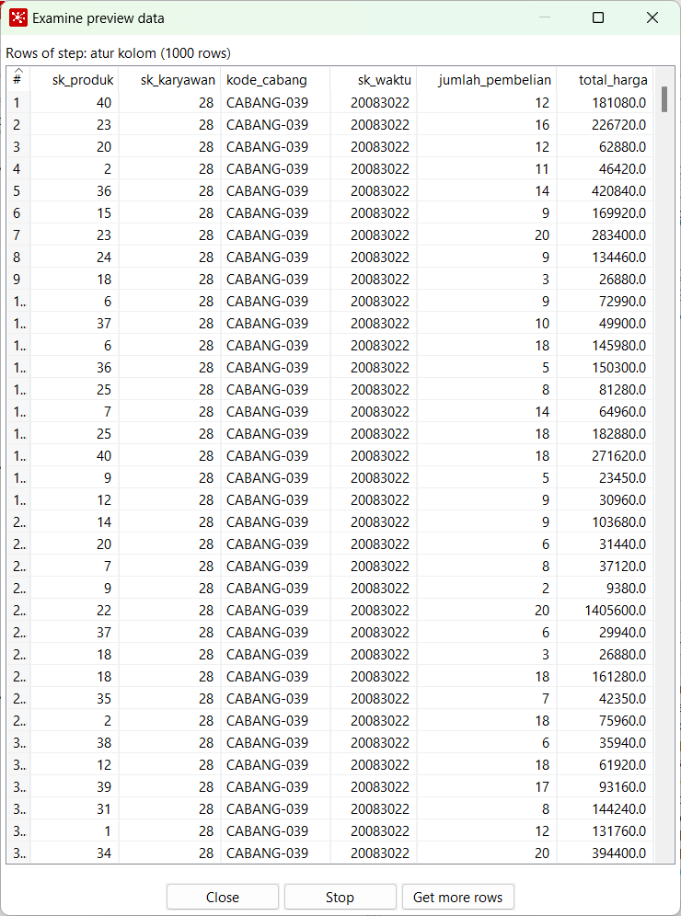

1. Simpan data pada tabel fakta penjualan dengan step Table output. Jangan lupa simpan file dan tekan tombol Run untuk mengeksekusi.

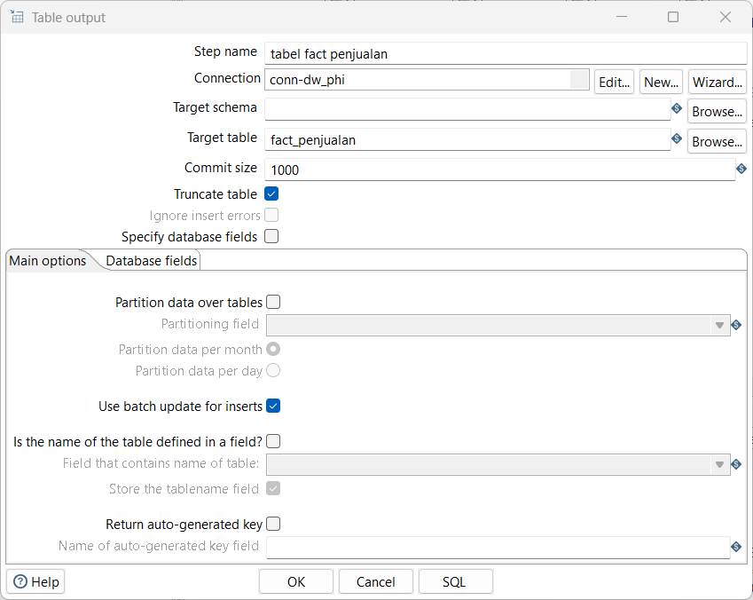

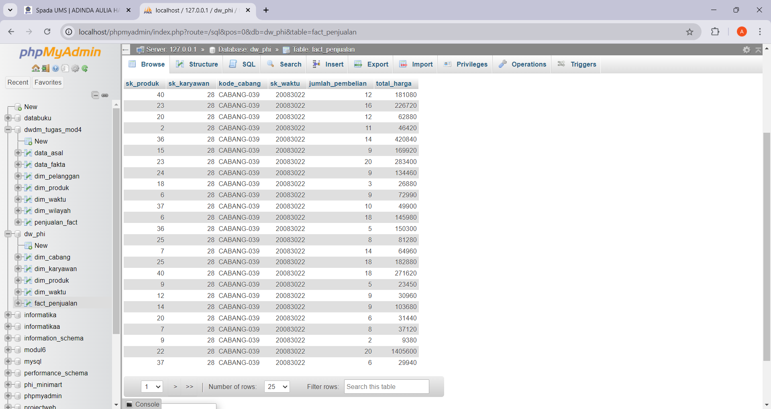

**TUGAS**

Buatlah tabel dimensi serta tabel fakta berdasarkan data excel serta star schema di bawah ini!

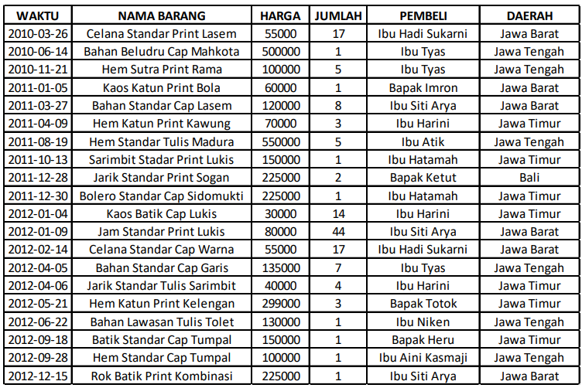

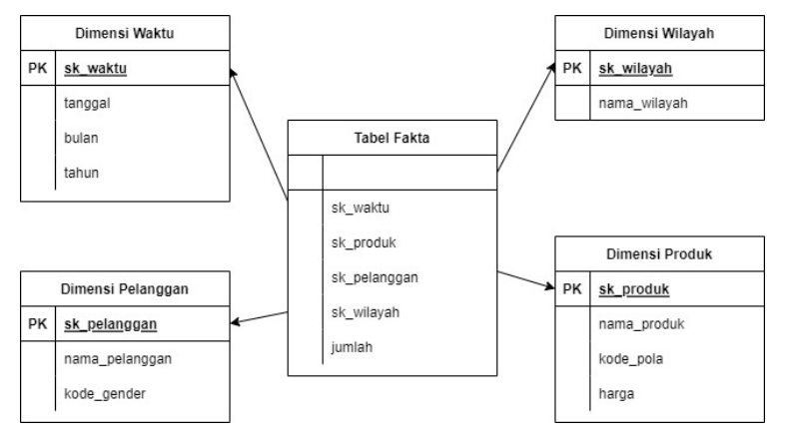

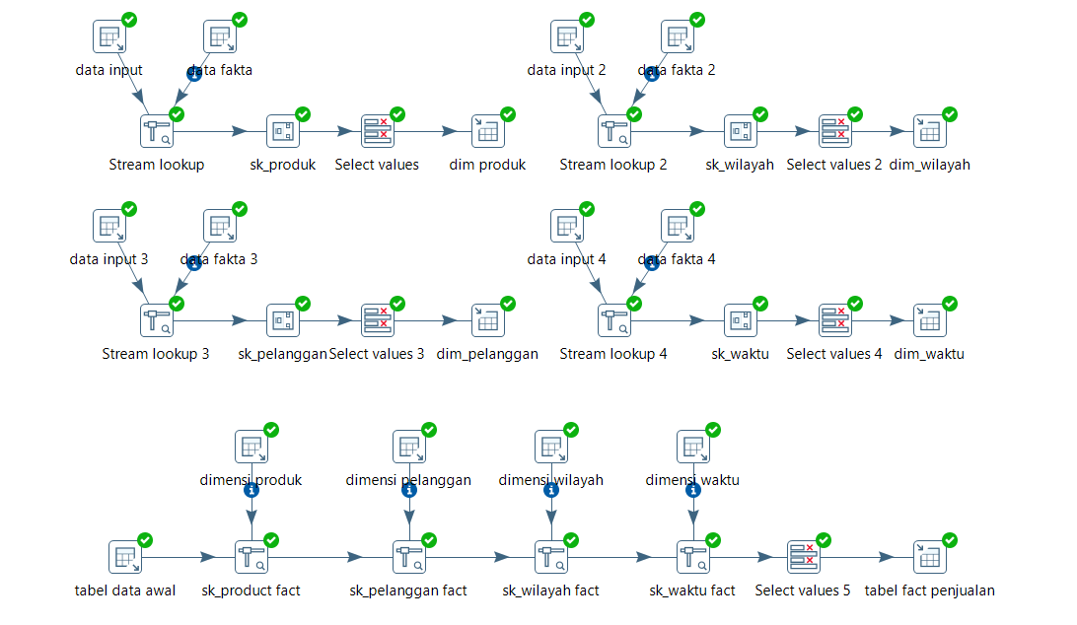

1. **Tabel Dimensi**
2. **Dimensi Produk**



* Tarik step table input ke canvas 2x lalu koneksikan ke data asal (data input) dan data fakta. Hubungkan keduanya menggunakan Stream lookup.

|  |  |
| --- | --- |
|  |  |

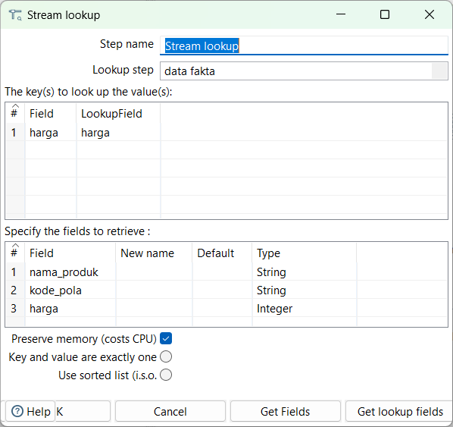

* Tambahkan Add sequence, lalu sortir fields dengan Select values. Periksa hasilnya.

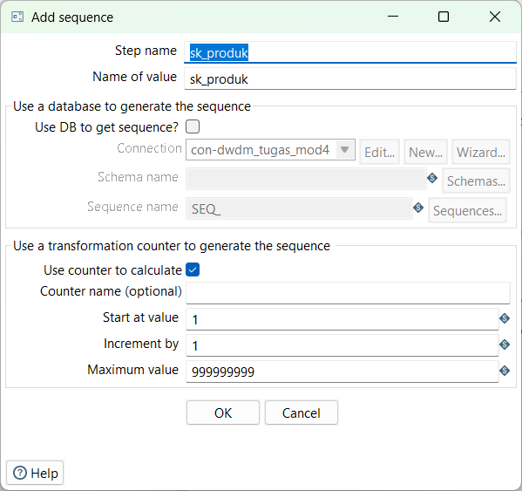

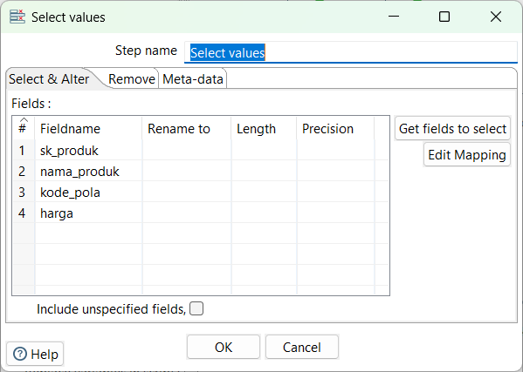

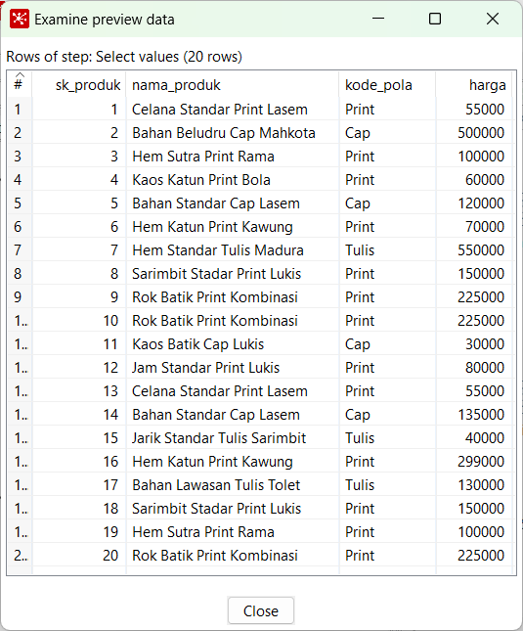

* Simpan data pada tabel dimensi produk dengan step table output. Jangan lupa simpan file dan tekan tombol Run untuk mengeksekusi.

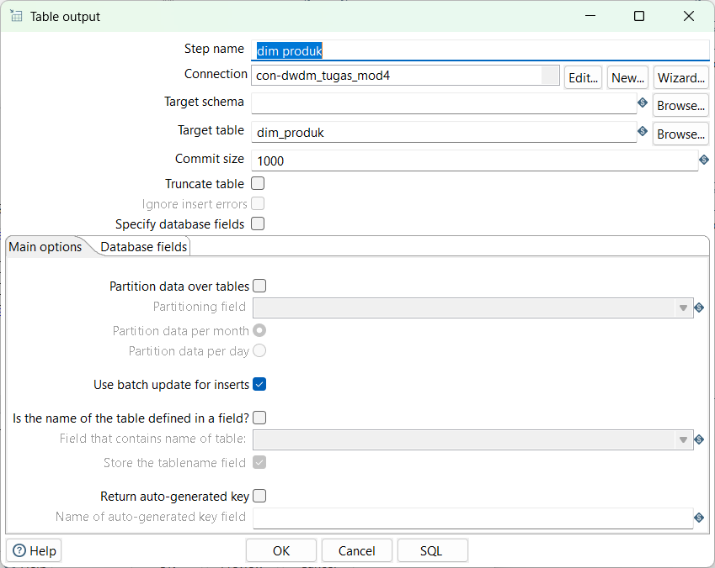

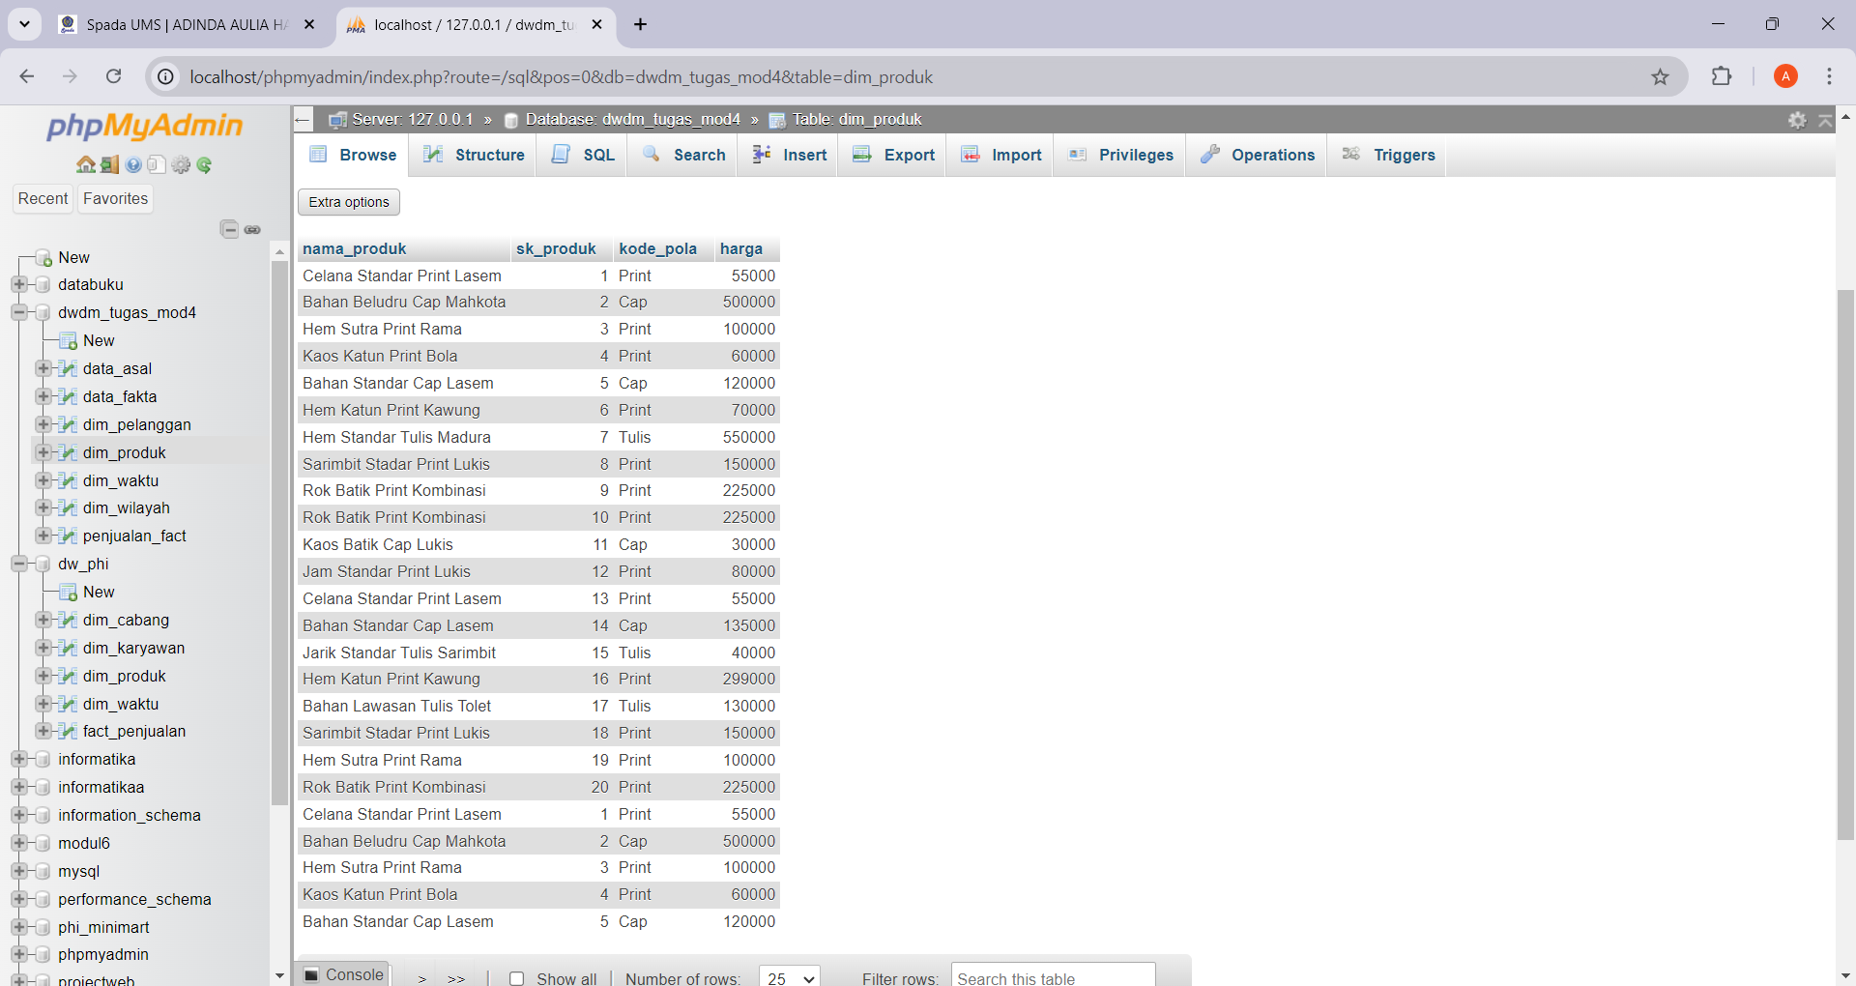

1. **Dimensi Wilayah**



* Tarik step table input ke canvas 2x lalu koneksikan ke data asal (data input) dan data fakta. Hubungkan keduanya menggunakan Stream lookup.

|  |  |
| --- | --- |
|  |  |
|  | |

* Tambahkan Add sequence, lalu sortir fields dengan Select values. Periksa hasilnya.

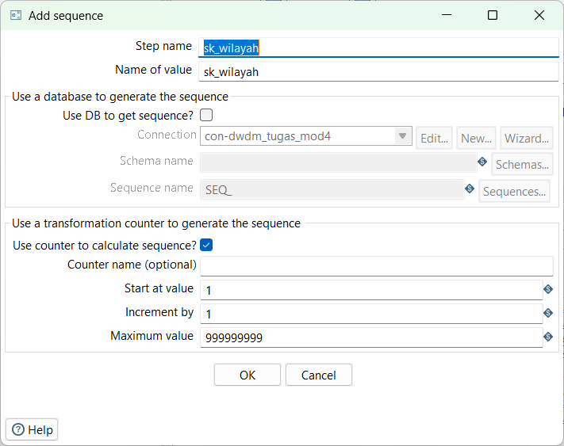

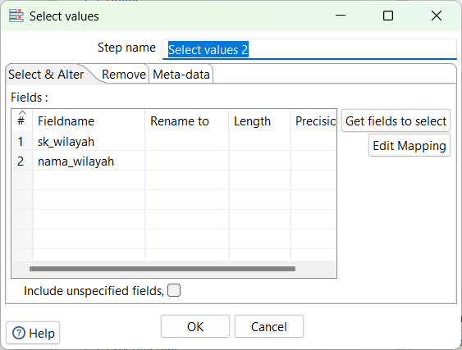

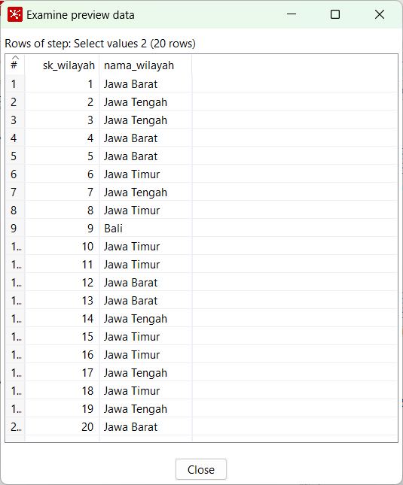

* Simpan data pada tabel dimensi wilayah dengan step table output. Jangan lupa simpan file dan tekan tombol Run untuk mengeksekusi.

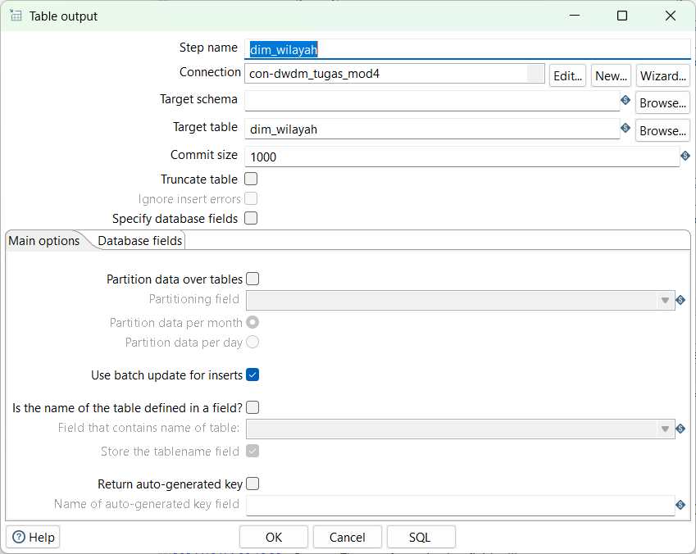

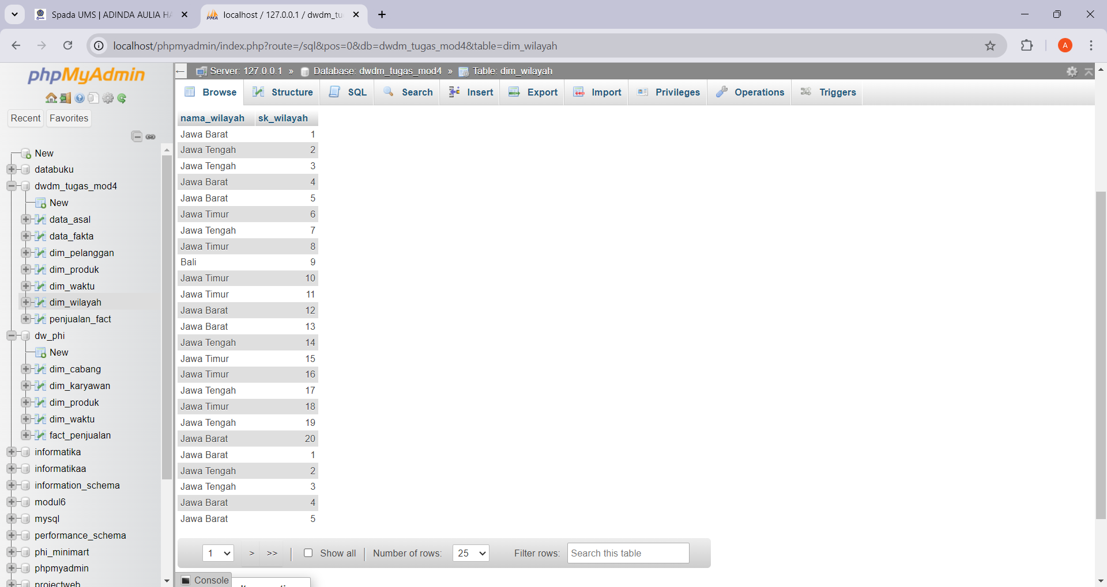

1. **Dimensi Pelanggan**



* Tarik step table input ke canvas 2x lalu koneksikan ke data asal (data input) dan data fakta. Hubungkan keduanya menggunakan Stream lookup.

|  |  |
| --- | --- |
|  |  |
|  | |

* Tambahkan Add sequence, lalu sortir fields dengan Select values. Periksa hasilnya.

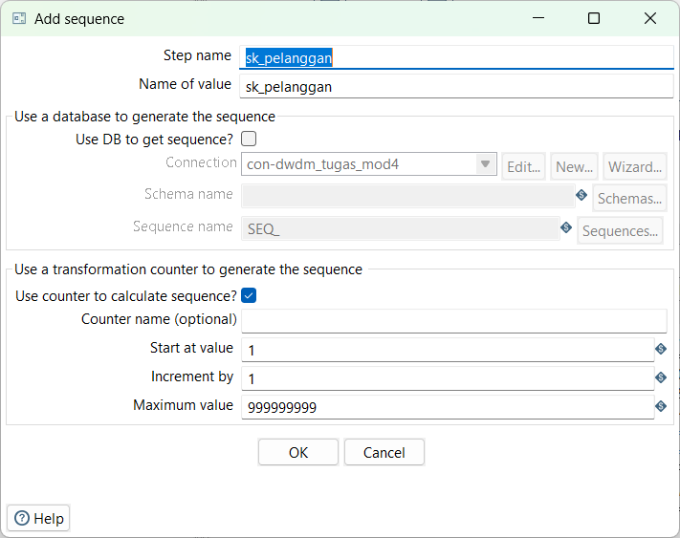

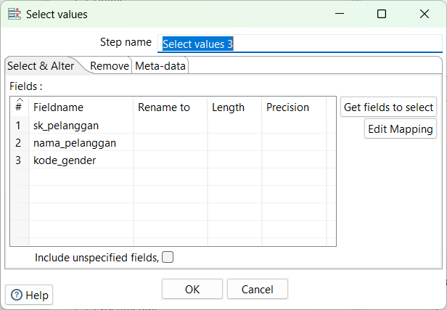

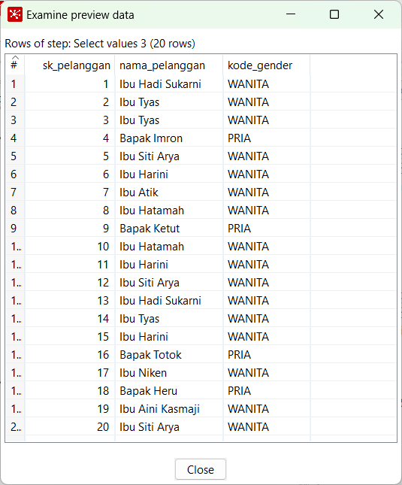

* Simpan data pada tabel dimensi pelanggan dengan step table output. Jangan lupa simpan file dan tekan tombol Run untuk mengeksekusi.

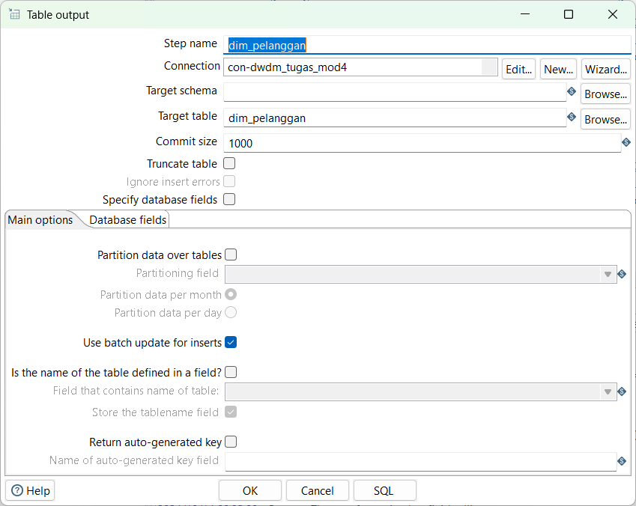

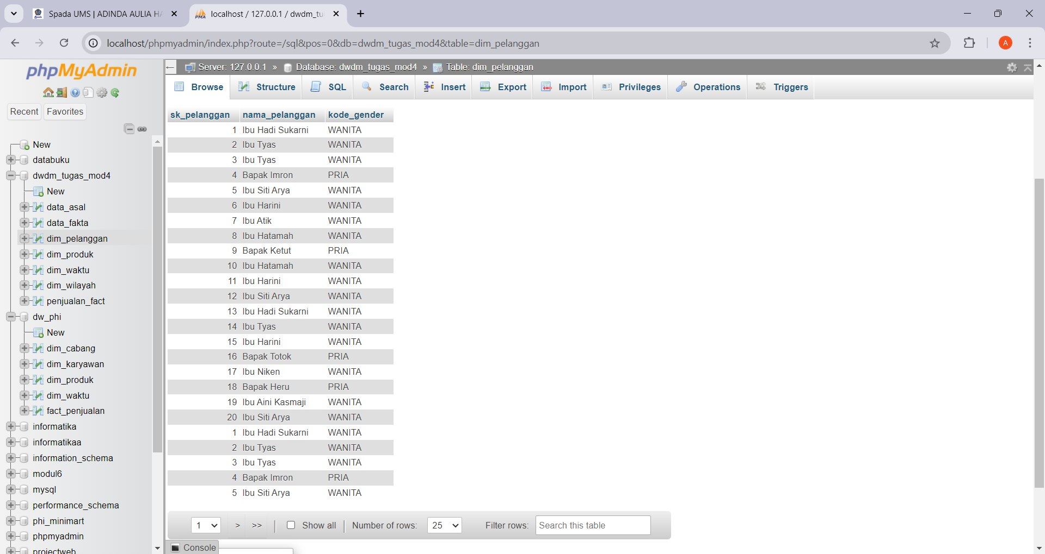

1. **Dimensi Waktu**



* Tarik step table input ke canvas 2x lalu koneksikan ke data asal (data input) dan data fakta. Hubungkan keduanya menggunakan Stream lookup.

|  |  |
| --- | --- |
|  |  |
|  | |

* Tambahkan Add sequence, lalu sortir fields dengan Select values. Periksa hasilnya.

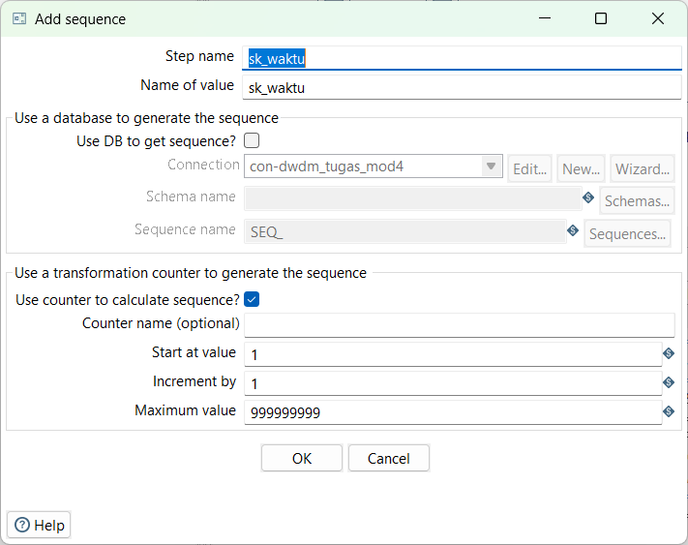

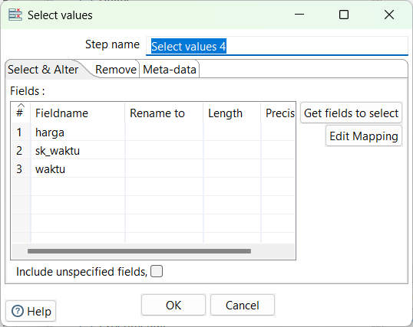

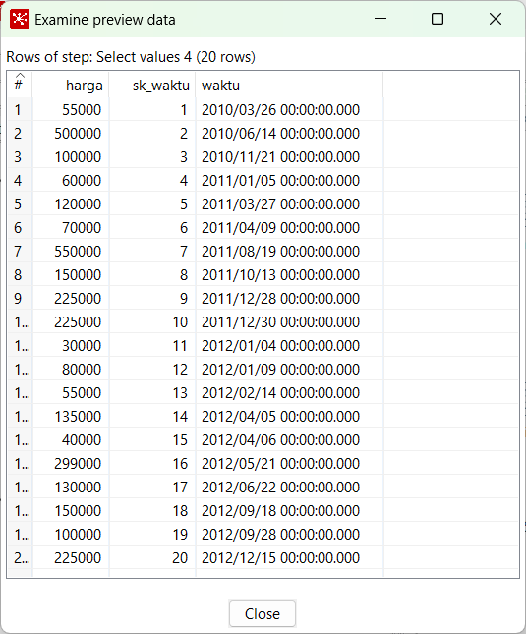

* Simpan data pada tabel dimensi waktu dengan step table output. Jangan lupa simpan file dan tekan tombol Run untuk mengeksekusi.

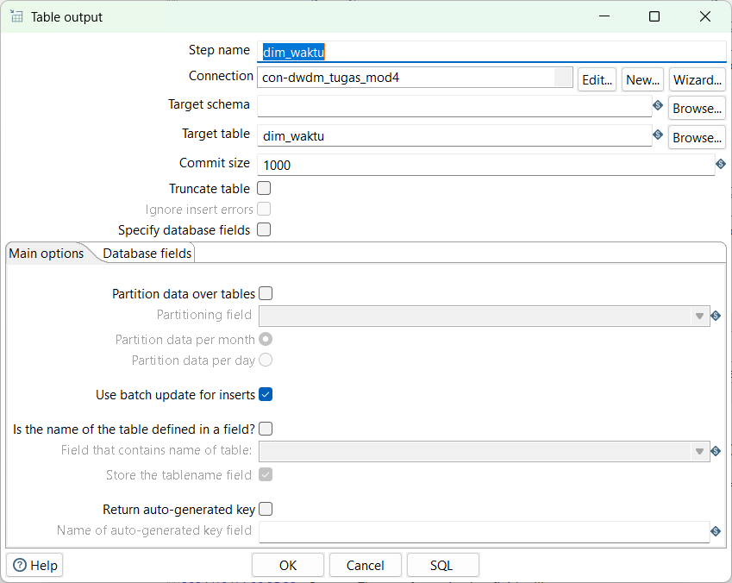

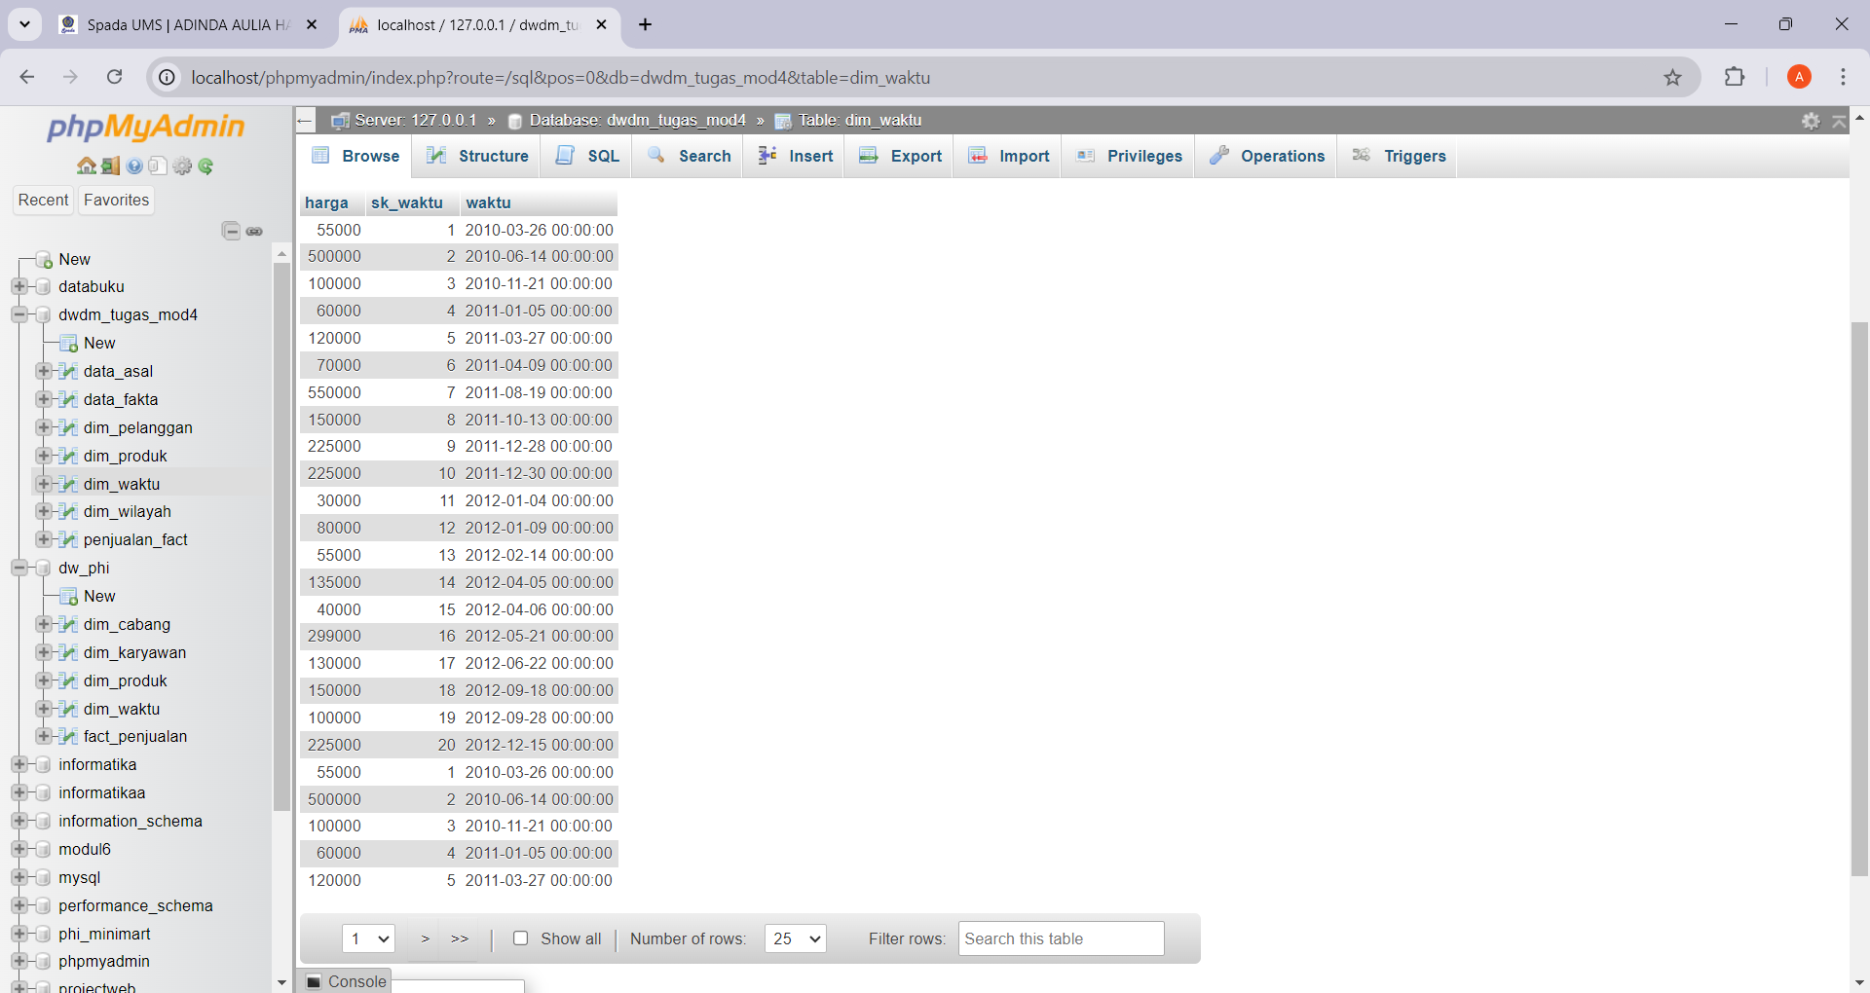

1. **Tabel Fakta**



1. Tambahkan tabel data awal.

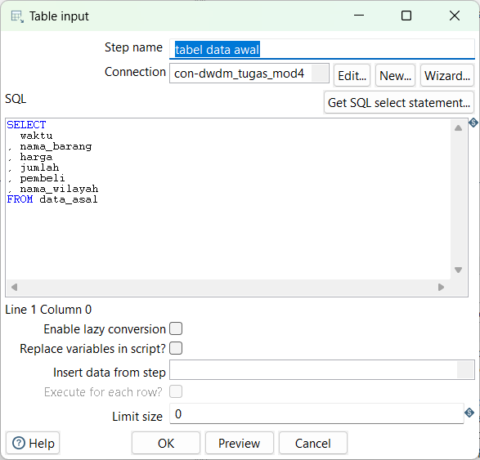

1. Tambahkan tabel input sebagai dimensi produk, dimensi pelanggan, dimensi wilayah, dan dimensi waktu. Masing-masing disambungkan dengan Stream Lookup sebagai sk dari masing-masing tabel fakta.

|  |  |
| --- | --- |
|  |  |
|  |  |
|  |  |
|  |  |

1. Sortir menggunakan select values.

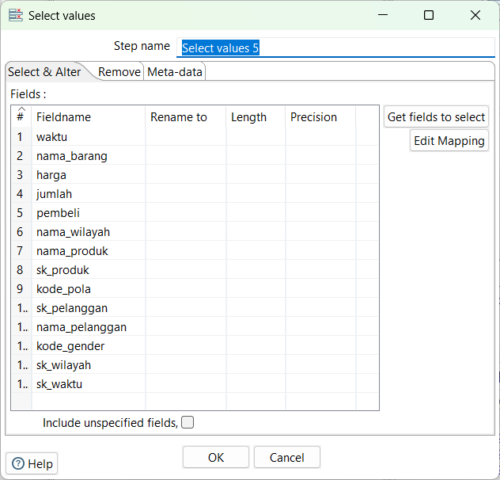

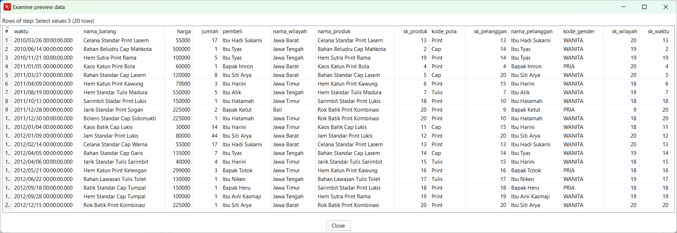

1. Simpan data pada tabel fact penjualan dengan step table output. Jangan lupa simpan file dan tekan tombol Run untuk mengeksekusi.

